## 

## TISKOVÁ ZPRÁVA 7. června 2021

**Jak rychle a za dobrou cenu prodat nemovitost? Pomůže home staging**

**Díky pokroku v technologiích a novým právním normám se v posledních letech znatelně zvýšila kvalita i rozsah realitních služeb a s tím související marketing. Profesionální makléři dnes využívají k propagaci vašeho bytu či domu nejmodernější nástroje, které jsou svépomocí jen těžko dosažitelné. K základním prvkům kromě focení nemovitostí do inzerce patří rovněž tvorba online prezentací a vizualizací, využití virtuální reality nebo záběrů z dronu a v neposlední řadě také home staging. Tento obor bytového designu zaměřující se na estetickou úpravu nemovitostí před jejich nabízením pomůže snazšímu a výhodnějšímu prodeji vašeho bytu či domu. Cenu dokáže zvednout až o statisíce, zájem o tuto službu proto výrazně roste. Abyste toho ale dosáhli, musíte se obracet na profesionální renomované firmy se zkušenými odborníky. Jak celý proces home stagingu probíhá, vysvětlí manažerka společnosti Bidli design Jana Ondrejková.**

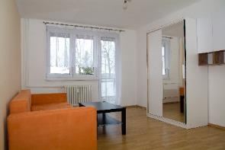Při koupi nemovitosti hrají velkou roli emoce, proto se prázdné a neatraktivní nemovitosti i v dnešní době enormní poptávky prodávají déle a za nižší cenu. *„Když chcete prodat svoje auto, nejdříve ho vyčistíte, uděláte drobné opravy a zajistíte servis, až pak ho nabídnete ke koupi. S vaším bytem či domem je to stejné. Mnohdy prodáváte to nejdražší, co v rodině vlastníte, a tak je profesionální realitní marketing nezbytností, abyste získali v co nejkratším čase maximální možnou cenu,“* uvádí manažerka společnosti [Bidli design](https://www.bidli.cz/interiery-a-design/) Jana Ondrejková.

**Cena nemovitosti může stoupnout o statisíce**

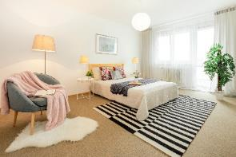Zájem o home staging v České republice rok od roku roste. „*V naší společnosti jsme v posledních dvou letech zaznamenali nárůst o více než 100 %. Je to i díky tomu, že makléři i klienti na vlastních zkušenostech zjišťují přínos stagingu. Jedná se především o navýšení počtu prohlídek až o 48 % oproti stejným bytům bez úprav či zvednutí kupní ceny na horní hranici dané lokality. Větší množství prohlídek umožnuje vybírat si zájemce s nejvyšší nabídkou a tak získat stotisíce navíc. Průměrně se třeba cena panelákového bytu po vylepšení home stagingem zvedne o 320 tisíc. Rekordem v loňském roce se stal prodej rodinného domu, kde se cena zvýšila dokonce o 700 000 Kč,“* říká Jana Ondrejková.

*Byt v Rožnově u Českých Budějovic před a po home stagingu*

S rostoucí poptávkou po této službě souvisí i rekordní počet nových „stagerů“ na našem trhu. *„Bohužel mnozí z nich nemají žádné odborné vzdělání nebo se věnují jenom jednomu 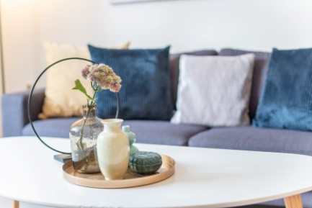spektru služby, proto je potřeba velice pečlivě volit, komu svěříte svoji nemovitost,“* varuje Jana Ondrejková. Lidé si je navíc pletou s klasickými interiérovými návrháři. Ti ale zařizují byt či dům dle vkusu konkrétního majitele, staging designéři jej upravují způsobem, aby zaujal co nejširší veřejnost.

**Pouze na inzerát, nebo i na prohlídky?**

Správně zvolený staging se dá doporučit pro všechny typy nemovitosti, kde se bydlí. Podmínkou je jejich dobrý technický stav, pouze s případnými kosmetickými vadami. Ve většině případů se začíná opravou zjevných poškození, například výmalbou, vyřešením podlahových krytin, lakováním, v jarních měsících úpravou zahrad, a až poté se řeší vybavení a dekorace. *„Cílem této služby je připravit nemovitost na prohlídky. Interiér je potřeba odosobnit do té míry, aby se zájemce necítil jako na návštěvě, ale co nejvíce jako u sebe doma. Důležité je také odlišit byt nebo dům od konkurence v dané lokalitě a prezentovat jeho pozitiva,“* tvrdí odbornice společnosti [Bidli](http://www.bidli.cz).

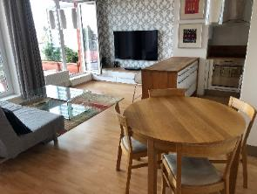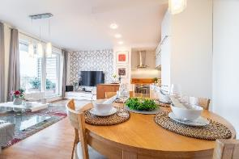Obecně platí, že pokud má nemovitost ladící, světlý a prostorný interiér, používá se fotostaging. Ten trvá v rozsahu několika hodin a pracuje se se stávajícím vybavením majitele, do nějž se včlení zapůjčené doplňky z inventáře společnosti. *„Pokud je interiér prázdný, dokážeme zapůjčit nábytek i dekorace. V obydleném objektu se klient o své vybavení rozhodně nemusí bát. Pro případ nechtěného poškození máme samozřejmě potřebné pojištění až do výše 3 milionů. Navíc zákazník může být vždy u samotné realizace fotostagingu přítomen,“* konstatuje Jana Ondrejková.Byt či dům se v tomto případě upravuje pouze na focení a dekorace nezůstávají na prohlídky. K rozsáhlejšímu home stagingu se přistupuje u nemovitostí, jež působí tmavě a stísněně, jsou intenzivně zabydlené, případně mají nevhodné nebo žádné zařízení. Kompletní home staging, který v nemovitosti zůstává do doby získání kupce, trvá 2 až 14 dní s ohledem na velikost prostoru a množství prací.

*Byt v Praze – Letňanech před a po fotostagingu*

**Někdy stačí málo**

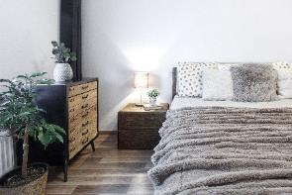Příprava kvalitního realitního marketingu má několik kroků. V první fázi makléř, klient a staging designér společně vyberou vhodný rozsah úprav dle lokality, ceny a stavu nemovitosti. Následně proběhnou designová vylepšení, která mají za cíl ukázat přednosti a potenciál daného bytu či domu. „*Někdy stačí doplnit do stávajícího interiéru pár dekorací, nastavit osvětlení a prostor odosobnit, jindy je potřeba začít od základu. My poskytujeme i veškeré přípravné práce, jako je vyklízení, drobné stavební opravy, malování a podobně, klient se tedy nemusí o nic starat,“* uvádíJana Ondrejková a dodává: „*Je velice důležité, aby s rozsahem práce radil zkušený staging designér obeznámený s realitní situací ve vaší lokalitě. V tom případě se vám totiž investice do této služby mnohonásobně vrátí.“*

V druhé fázi se připravují ve spolupráci s makléřem marketingové materiály pro inzerci. Pořídí se profesionální fotografie, případně se natočí videoprohlídka. *„V poslední době se kvůli koronavirové pandemii rozšířil zájem právě o virtuální prohlídky, které umožní si prohlédnout vybranou nemovitost z pohodlí domova,“* vysvětluje Jana Ondrejková. Závěrem se pořízené materiály umístí na inzertní servery, lze rovněž vytvořit vlastní webovou stránku.

**Všechny služby „pod jednou střechou“**

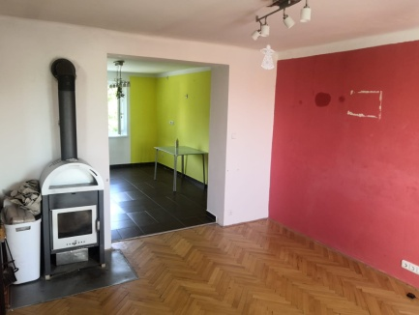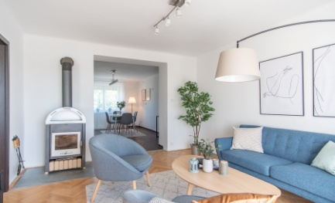Počátky home stagingu sahají až do 60. let v USA. *„V České republice se začal používat zhruba v roce 2010 a od té doby jsme zrealizovali již tisíce zakázek. Dnes je Bidli design díky bohatým zkušenostem špičkou v oboru jak počtem zakázek, tak personálním obsazením,“* podotýká Jana Ondrejková ze společnosti Bidli, která pro klienty zajišťuje komplexní služby při pořizování bydlení od realitní činnosti přes finanční poradenství, pojištění, dodávku energií až po designové řešení interiéru. Specialistka dále doplňuje: *„Pro naše zákazníky s exkluzivní smlouvou připravujeme komplexní prezentaci včetně home stagingu zdarma. Náklady jsou zahrnuty již v provizi makléře. Majitelům obstaráme vše: od vyklízení pozůstalostí přes řemeslné práce a zapůjčení inventáře až po marketing a inzerci. Záleží na rozhodnutí každého vlastníka, jestli se do procesu zapojí nebo nechá všechno na nás.“*

*Byt v Dobřanech u Plzně před a po home stagingu*

[***BIDLI holding***](https://www.bidli.cz/)***, a.s.,*** *je největším komplexním projektem pro bydlení v České republice. Společnost jako jediná na trhu řeší kompletní škálu služeb – realitní činnost, hypoteční poradenství, rezidenční development, družstevní bydlení, pojištění, dodávku energií a fotovoltaických elektráren, výrobu dřevostaveb a nábytku i designové řešení interiéru. Klientovi je tak schopna zajistit nové bydlení i vše, co k němu potřebuje.*

***Další informace:***

**Crest Communications**

Marcela Kukaňová, tel.: +420 731 613 618, [marcela.kukanova@crestcom.cz](mailto:marcela.kukanova@crestcom.cz)

Michaela Muczková, tel.: +420 778 543 041, [michaela.muczkova@crestcom.cz](mailto:michaela.muczkova@crestcom.cz)

[**www.crestcom.cz**](http://www.crestcom.cz)**;** [**www.bidli.cz**](http://www.bidli.cz)